

Colegio Cristiano Emmanuel

Primero Básico

 Ciencias Naturales

Profesora: Heidy Illanes

Estimados Papitos

Nuestra ruta de trabajo….

**¿**QUÉ APRENDEREMOS?

Durante esta Semana: 02 noviembre al 05 de noviembre

Objetivo de la Semana: “Describir y registrar las posiciones del sol durante el día”

Trabajaremos con los textos:

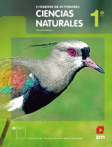-APTUS 1°Básico Cs. Naturales Módulo 6 Páginas 13 a la 17

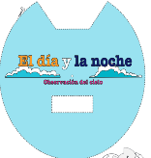-Texto MINEDUC **cuaderno de actividades** página 79

Materiales : Disco sobre el día y la noche construido semana antes pasada

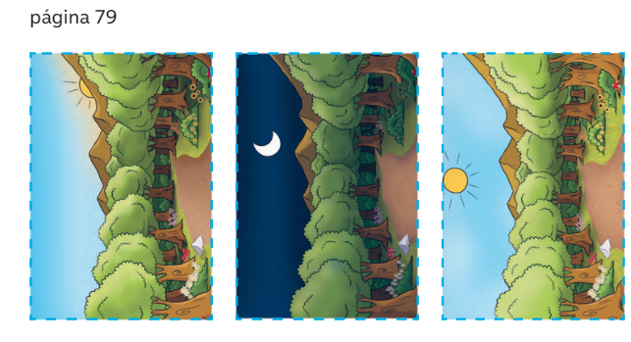

**(recortables en página 97)**



**Esta semana buzón de tareas Módulo 6 texto Aptus Cs. Naturales. página 17**

**Plazo domingo 7 de noviembre**



¡¡¡Bendiciones!!!